Інтегроване заняття
з пізнавального розвитку
Логіко-математичний розвиток з використанням інноваційних технологій: палички Кюїзенера,
LEGO-конструктор, флеш-картки Тема: «10 сходинок в країну Математики»
Підготувала вихователь ДНЗ №25 “Зірочка”
Линник Діна Василівна

Мета: сприяти різносторонньому прояву логіко-математичних здібностей дітей, закріпити знання властивостей геометричних фігур, «цифр - сусідів», розумові процеси конструювання за словесною моделлю, шукаючи та встановлюючи закономірності; вчити працювати з паличками Кюїзенера, класифікуючи предмети та їх сукупності за якісними ознаками та чисельністю, вимірюючи кількість, висоту, довжину.
працювати з Лего-конструктором за технологією «6 цеглинок», здійснюючи усні обчислення, розв’язувати логічні задачі, працювати з «флеш-картками», «цифровим деревом», прагнучи самостійно знайти власні шляхи рішення завдань,виховання кмітливості, креативності та винахідливості, любові до математики.
Роздатковий матеріал: цифрові будиночки, цифри, палички Кюїзенера, флеш-картки, геометричні фігури, ялбучка на липунцях, кульки, лего-конструктор, Котики, медалі «Розумні Совенята».

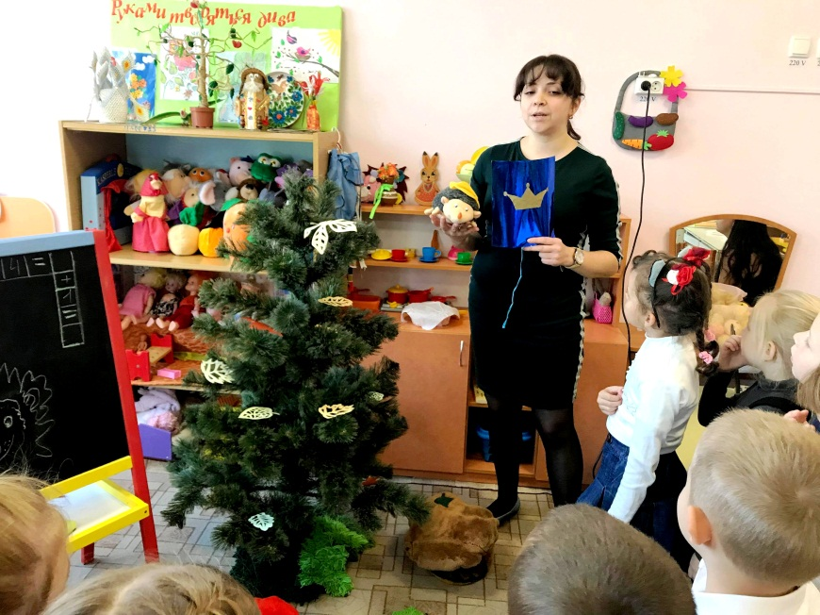
Хід заняття
Вихователь
Тож до справ беремось –
Навчимось і розберемось,
А усіх, що є в гостині,
Привітаємо ми нині.

Любі діти, до нас
Завітали люди щирі.
Привітайте в добрий час
Гостей посмішкою й миром.
- Читання листа від Королеви Математики
Iгровий момент
- Діти, коли я сьогодні відчинила вікно до нас в групу залетів ось цей конверт і потрапив мені прямо в руки. Як ви думаєте, що там? Скажіть, а ви хочете дізнатися, хто його написав? Я теж дуже хочу!
(Відкриваю, читаю)
Добрий день, діти! Я – Королева незвичайної країни, там багато геометричних фігур, цифр, задач. Знаю, що ви дуже розумні, кмітливі дітки, тому я вас запрошую до себе в гості. Але перш, ніж потрапити до мене, вам потрібно пройти через чарівні зупинки, на яких вас будуть чекати завдання. Виконавши їх, ви дізнаєтесь назву моєї країни. Чекаю зустрічі з вами!
З повагою, Королева
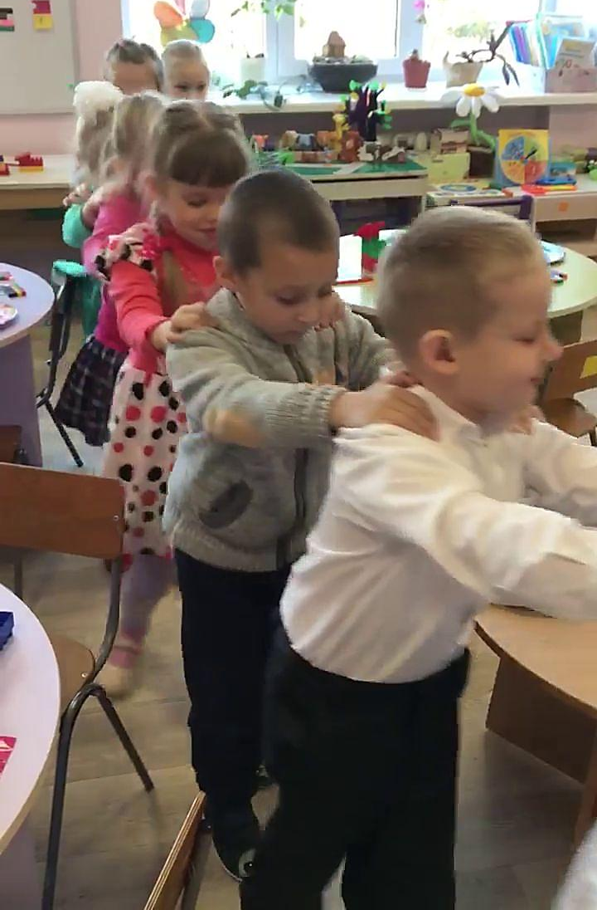
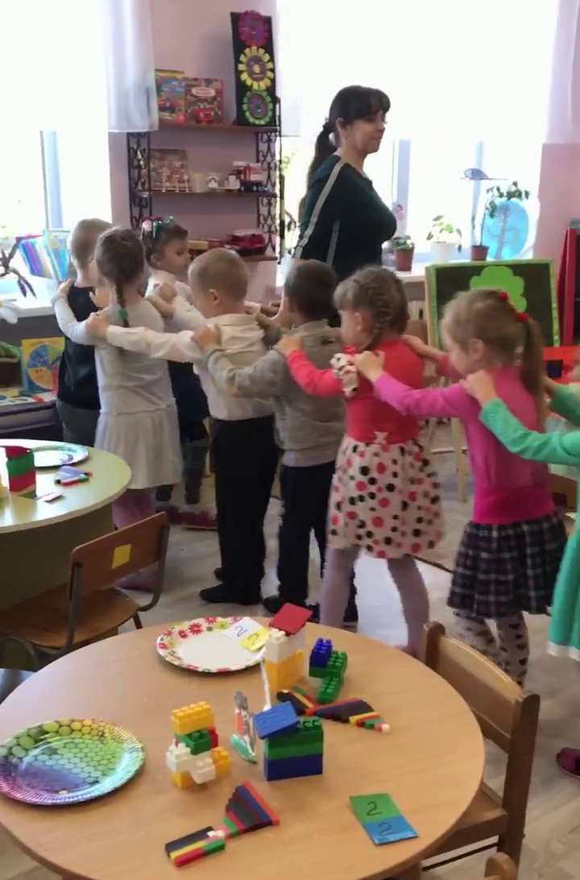
- Ну що ж ви хочете зустрітися з Королевою? Тоді вирушаємо у подорож.
Інтерактивна
вправа
«Потяг»

  - Зупинка «Геометрична»
- Ой, погляньте, сталася біда…. Наші друзі, геометричні фігури, дуже зголодніли. Слід їх врятувати, печивом геометричним нагодувати.
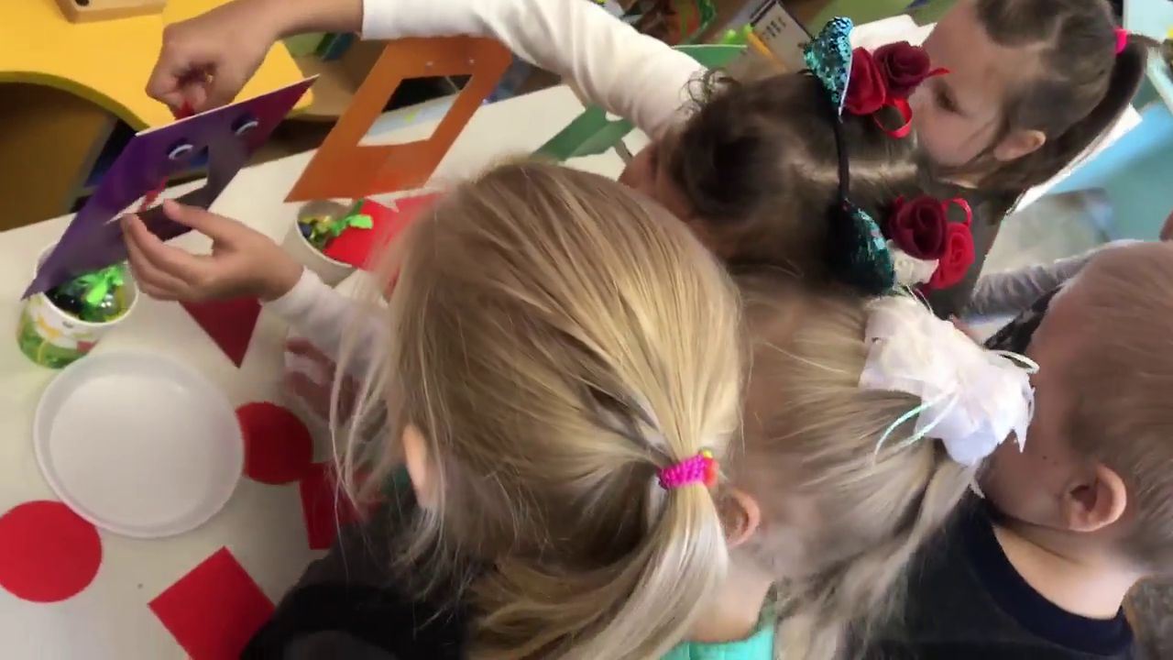
- Печиво тримай – відповідний ротик обирай!

Інтерактивна вправа «Потяг»
- Зупинка «Сусідня»
- знаходження у цифровому будиночку пропущених цифр-сусідів.
- А на цій зупинці ми з вами зустріли не звичайні, а цифрові будиночки. У них мешкають цифри, які зовсім не знають своїх сусідів. I Королева дуже хоче, щоб допомогли цифрам. Допоможемо?
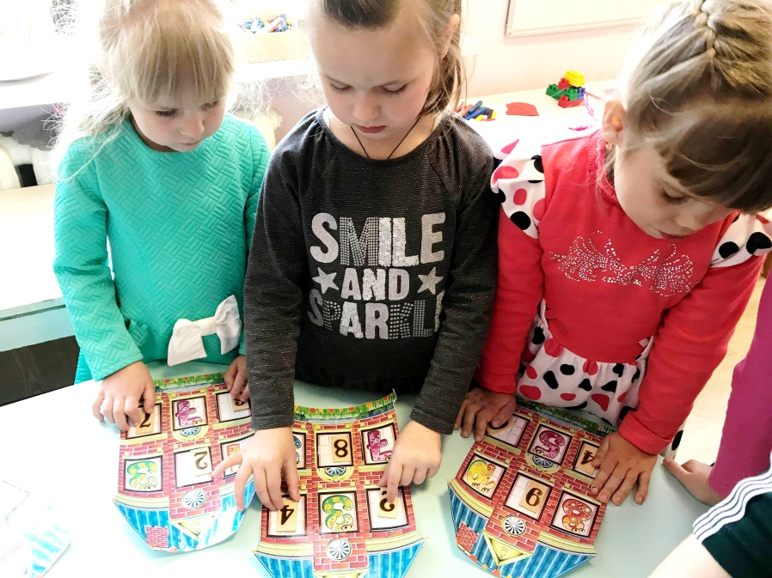
- От, які ми молодці, допомогли цифрам розібратися з сусідами, та й не тільки вони, а й звірі, тепер знають, які сусіди можуть мешкати ось в таких будиночках.

Інтерактивна вправа «Потяг»
- Зупинка «Логічна» (у кожного на столах стоїть Котик, який розгубився і знає з чого йому почати. Допомагаймо!)
  - Перегляд площинного варіанту паличок Кюїзенера на дошці
  - Дидактична гра «Сходинки для майбутнього будиночка Котика»
Викладання дітьми паличок Кюїзенера «10 сходинок»
Читання вірша
Ми по сходинках крокуєм
І всі сходинки рахуєм.
10 кольорових сходинок
Всі ми знаєм назубок:
Перша – біла як сніжок.
Друга – з рожевих пелюсток.
Третя – зелен гай.
Четверта – червоний тюльпан.
П’ята – жовтого соняха цвіт.
Шоста – фіалки весняний привіт.
Сьома – чорний, пухнастий котик.
Восьма – смачний вишневий компоти.
Дев'ята – наш синій м’ячик.
Десята – оранжевий сонячний зайчик.
  - Викладання з паличок килимка для Котика (закріплення складу числа «7»)
- Палички довжиною 7 см, 6 і 1 см, 5 і 2 см; 4 і 3 см.
  - Будинок для Котика
- Використання технології «6 цеглинок» та «флеш-карток»
- Будівництво для Котика хатинки на основі заданого матеріалу по флеш-картці.
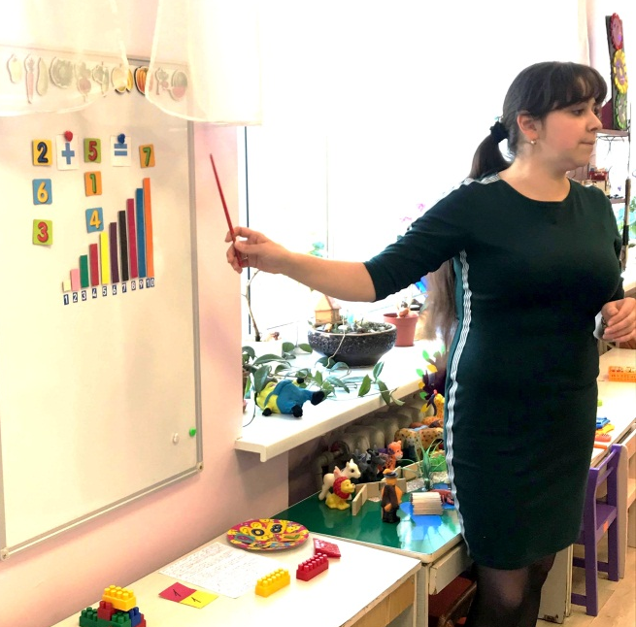
- Конструктивно-будівельна гра «Іграшка для Котика» (лего-конструювання «Динозаврик» для Котика)

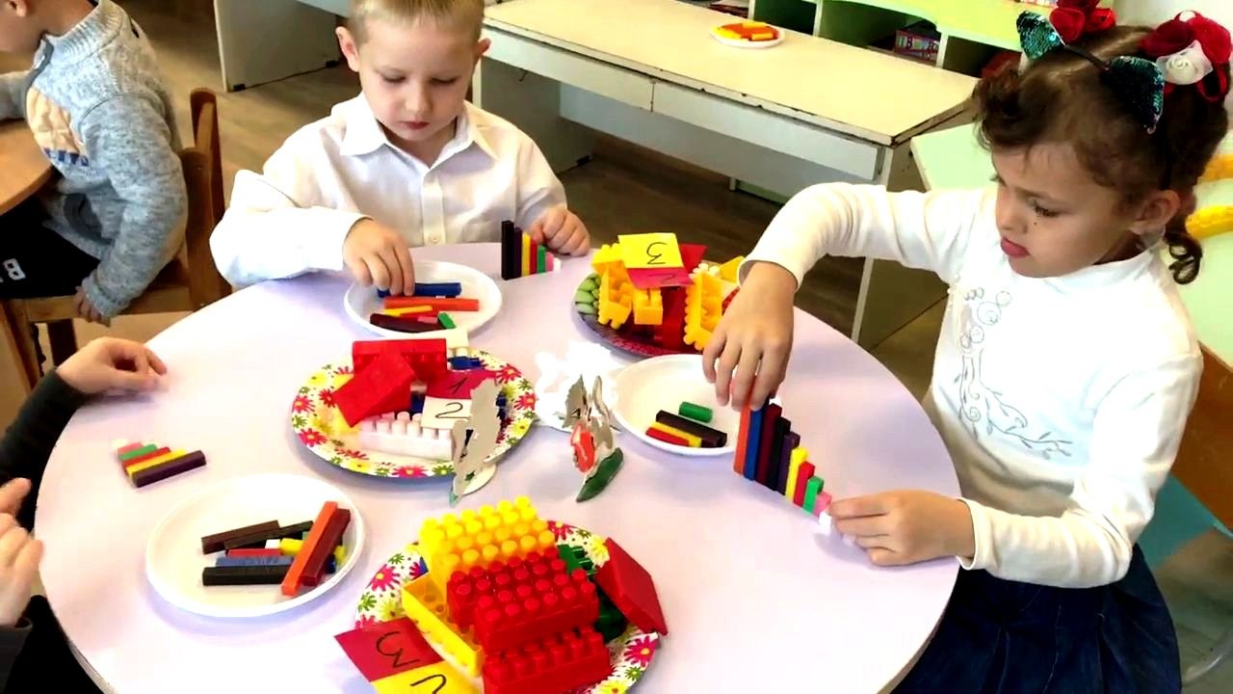

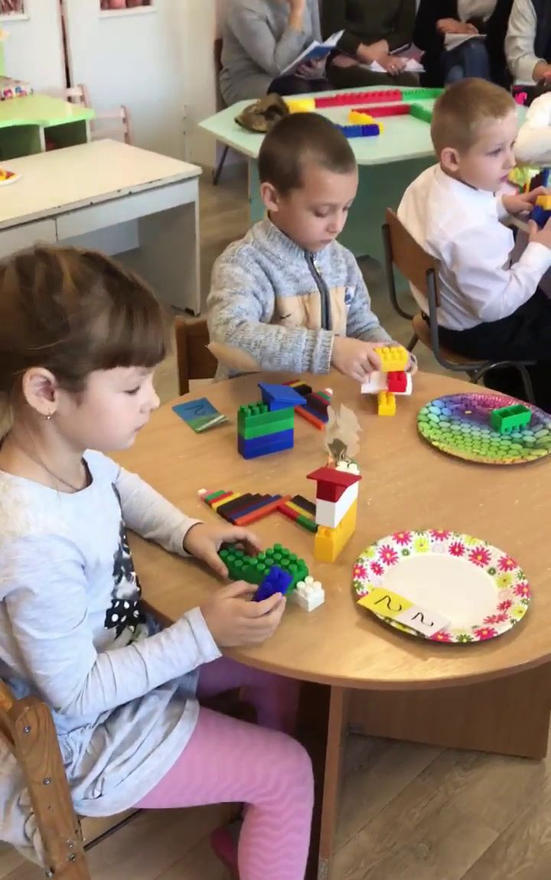
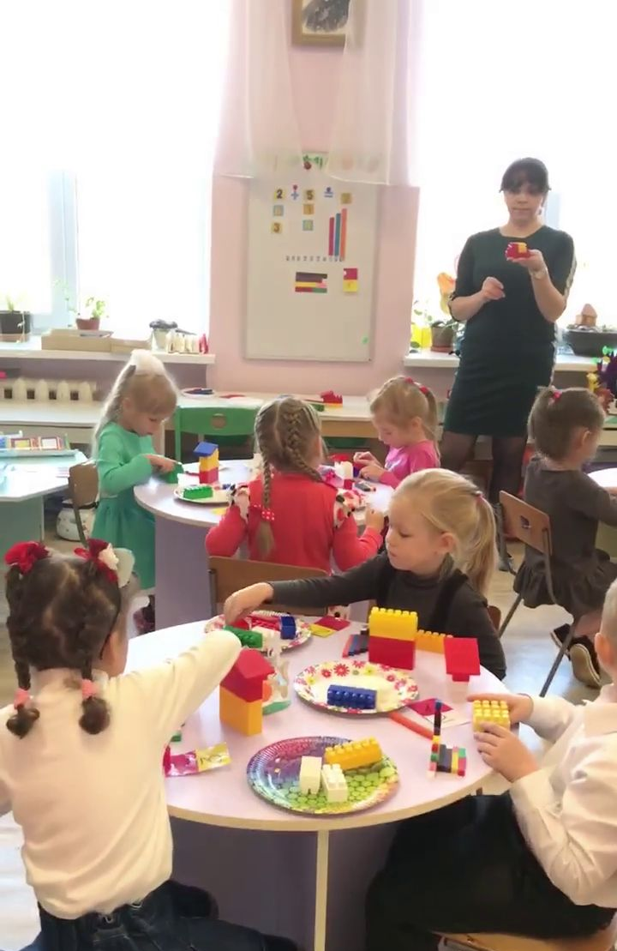
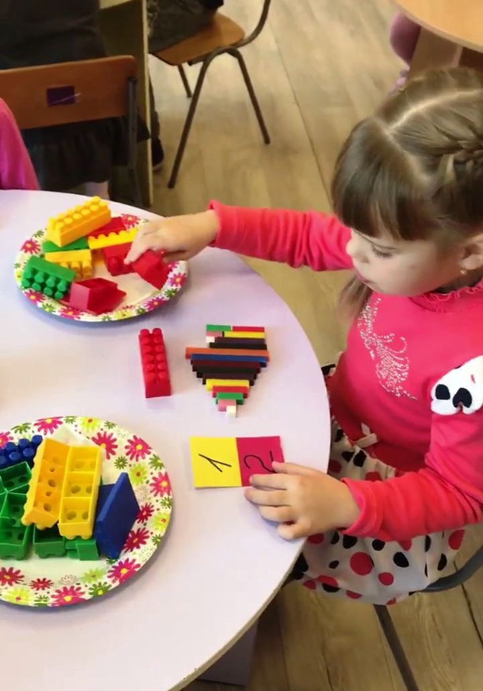

Інтерактивна вправа «Потяг»
- Зупинка «Просторова» (палички Кюїзенера)
- Діти, ви не забули до кого ми йдемо в гості? Але ж якщо вона нас запрошує до себе, то й ми повинні будемо покликати її. Та ми ж знаємо шлях, зупинки, доріжку по якій повинні йти, а Королева – ні. Для того, щоб вона до нас потрапила, нам потрібно їй показати маршрут до нашого садочка.
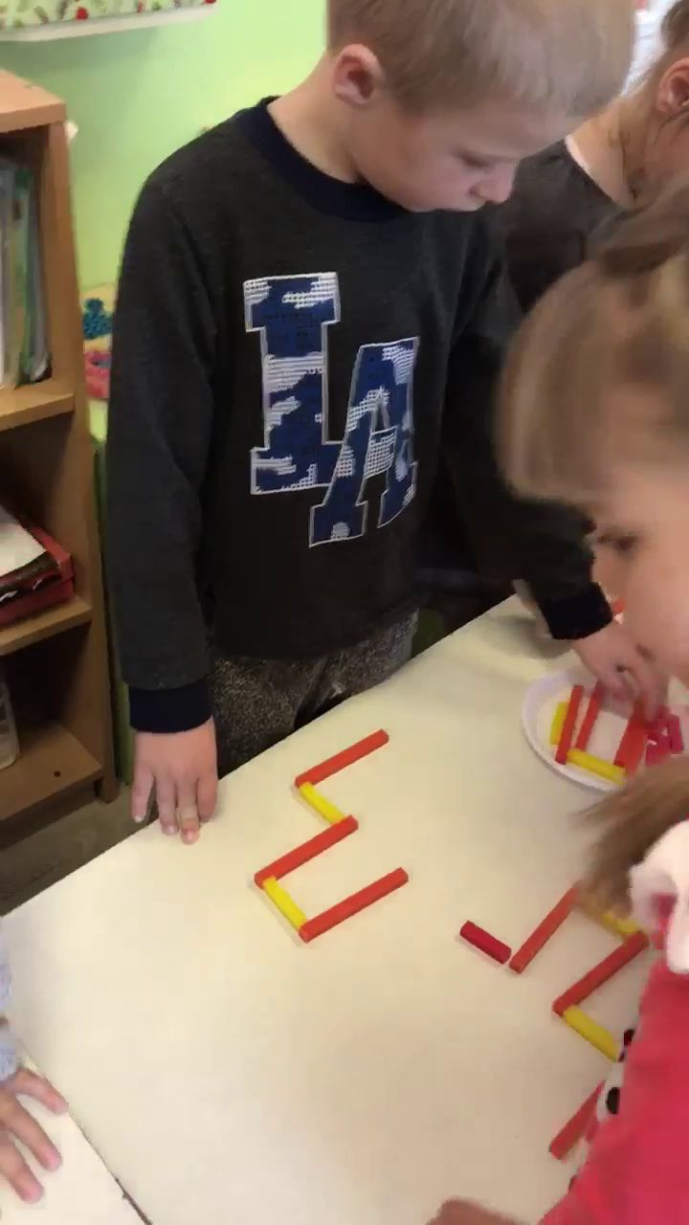
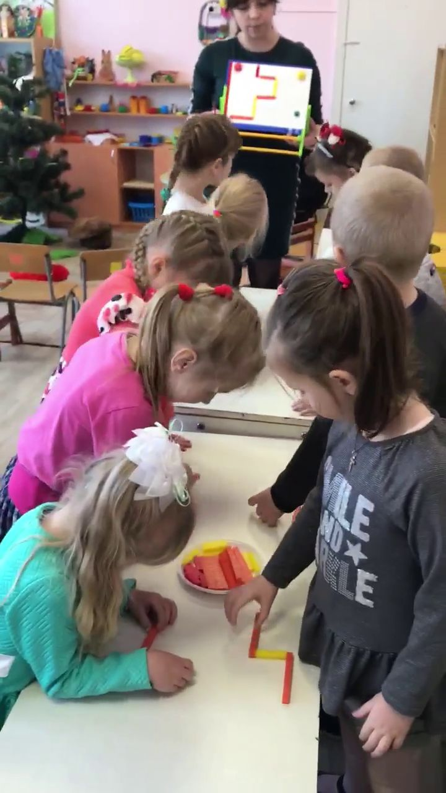
Отож, я називатиму кількість паличок, їх колір та напрямок у якому їх потрібно покласти (викладаємо доріжку з паличок)
1п. – вправо
1п. – вгору (прямо)
1п. – вправо
1п. - вгору
1п. – вліво
1п. – вгору
2п. – вправо
1п. - вниз
1п. - вправо

- Молодці! Наша Королева точно не заблукає і швидко знайде дорогу.
Інтерактивна вправа «Потяг»
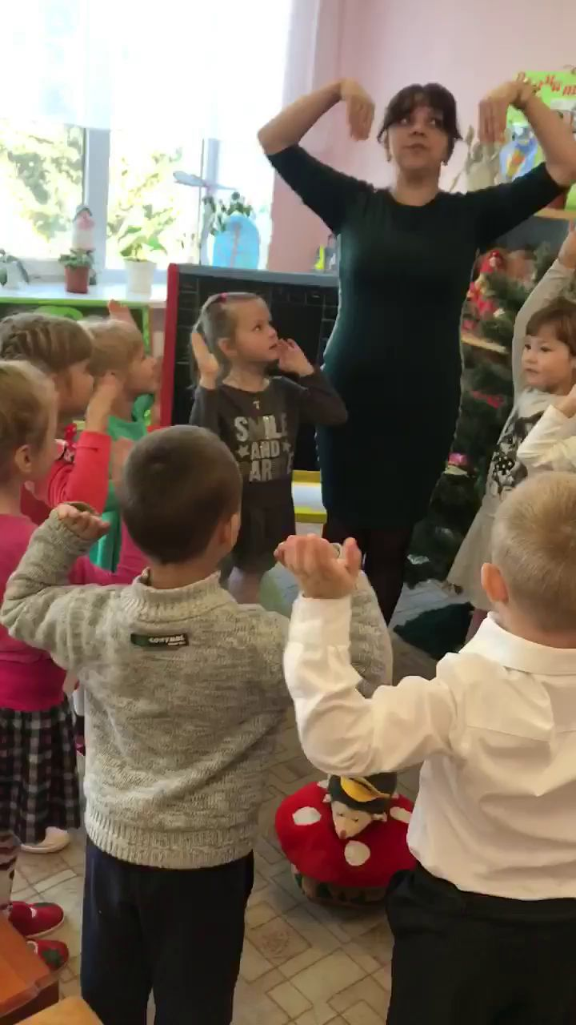
- Зупинка «Танцювальна»
Раз, два! Пострибали!
Три, чотири! Знову стали!
Руки вліво, руки вправо,
Руки вгору підняли.
Всі тихесенько присіли,
Потім знову підвелись.
Покрутились, звеселились,
Усміхнулись!
Й за науку знов взялись!

- Зупинка «Лісова»
Потрапили до чарівного лісу. Зустріч під ялинкою сумного Їжачка. Допомога Їжачку зібрати та порахувати яблука.
  - Дидактична гра «Цифрове дерево»
  - Дидактична гра «Веселий рахунок»
- Розв’язування Математичного кросворду, щоб далі подорожувати країною Математики.
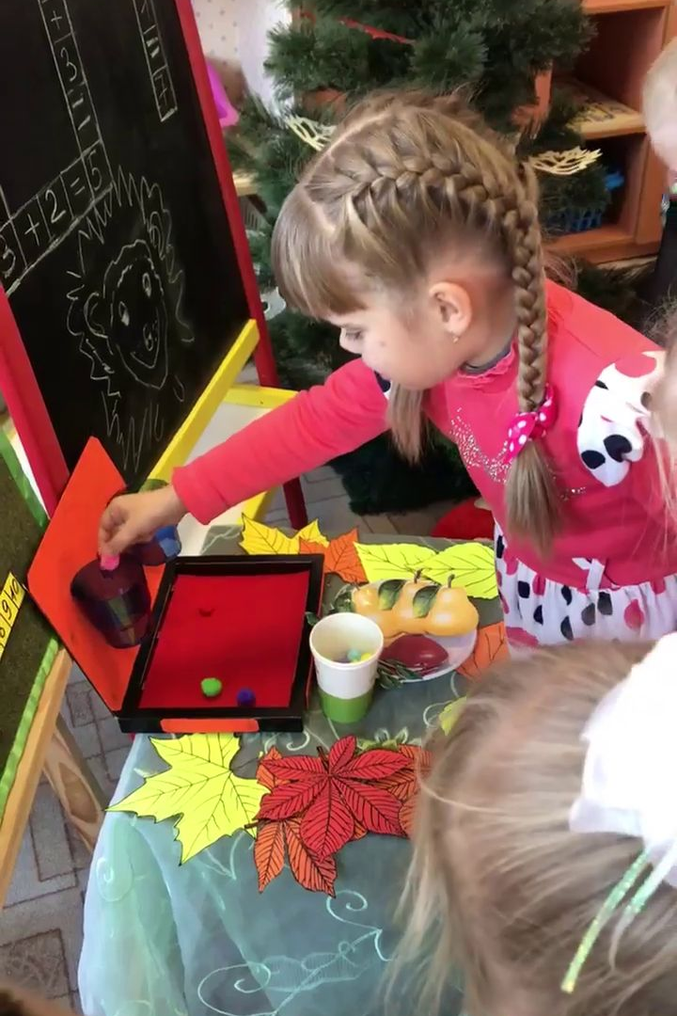
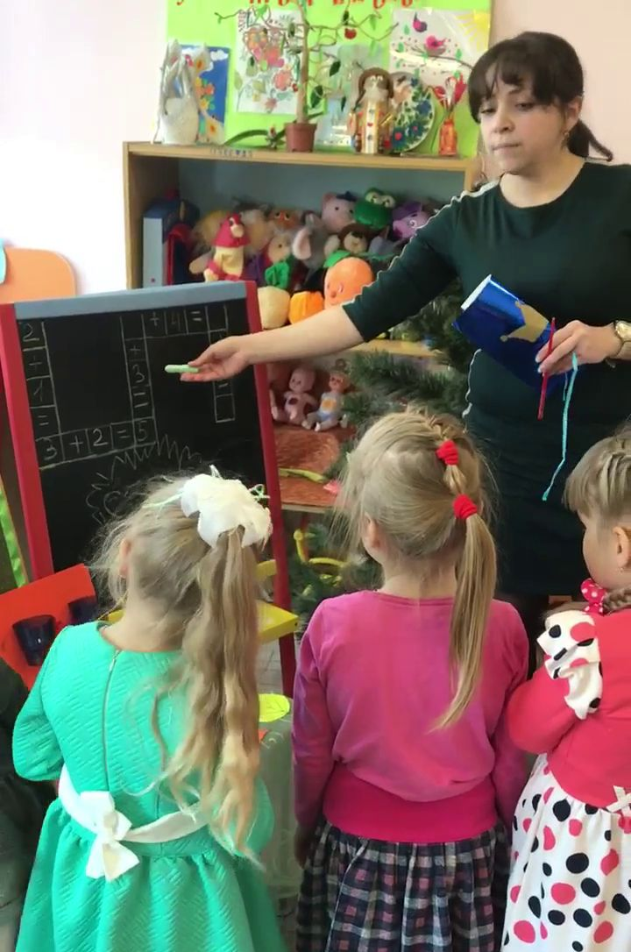
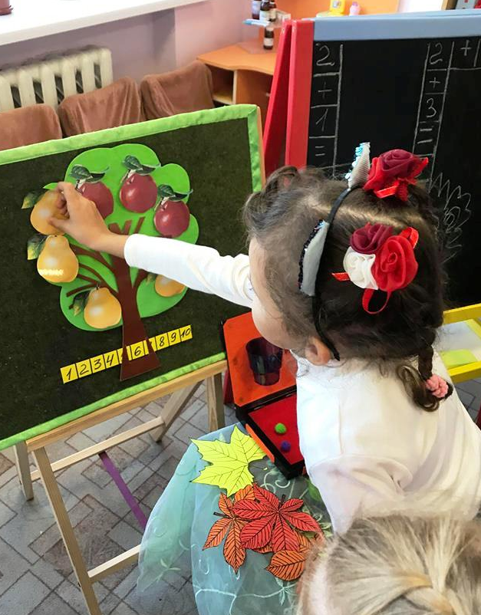

Інтерактивна вправа «Потяг»

- Зупинка «Веселий лабіринт» (з лего-конструктора)
- З чарівного мішечка дитина витягає певного кольору паличку Кюїзенера і дмухає кульку від заданого місця до відповідного кольору лего-конструктора.
- От і виконали всі ми завдання – час зустрітися з Королевою. Тепер давайте ж подумаємо, як же зветься країна, у якій мешкає Королева.
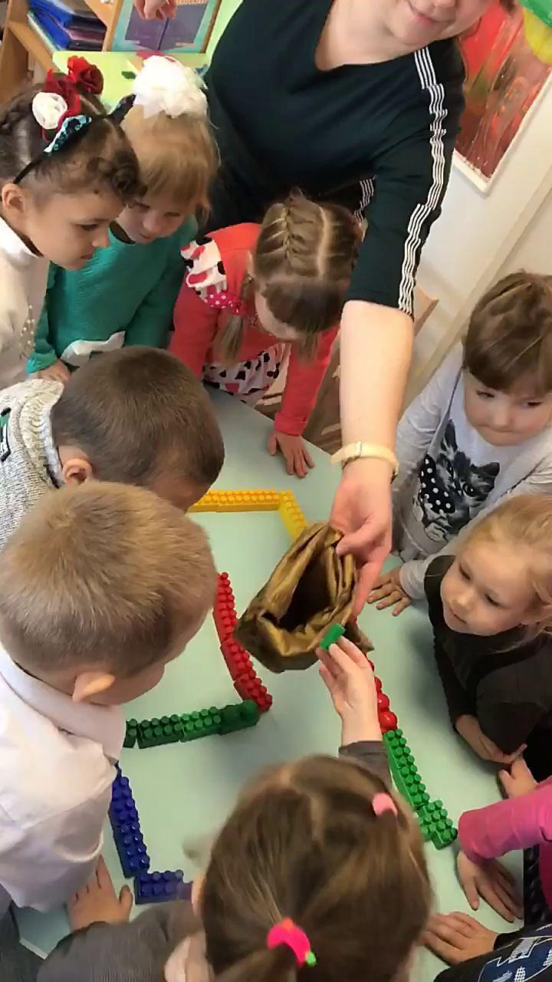
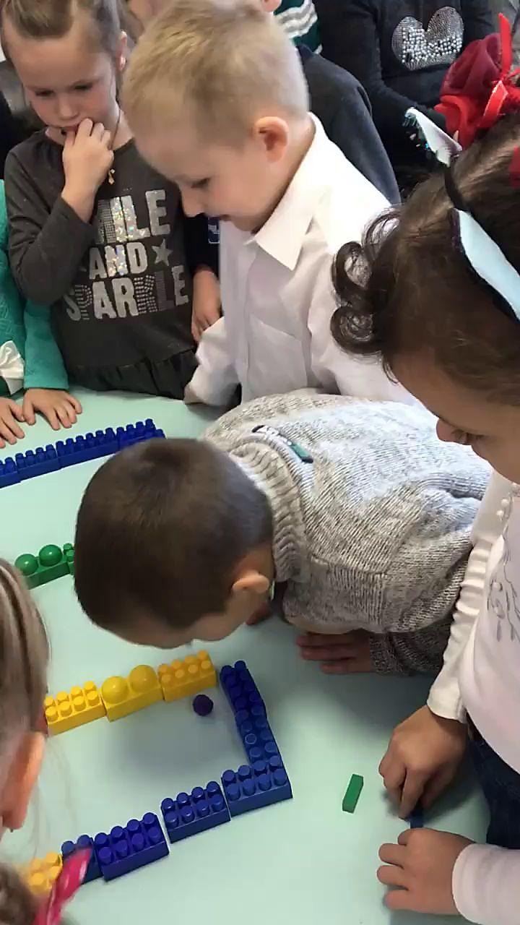
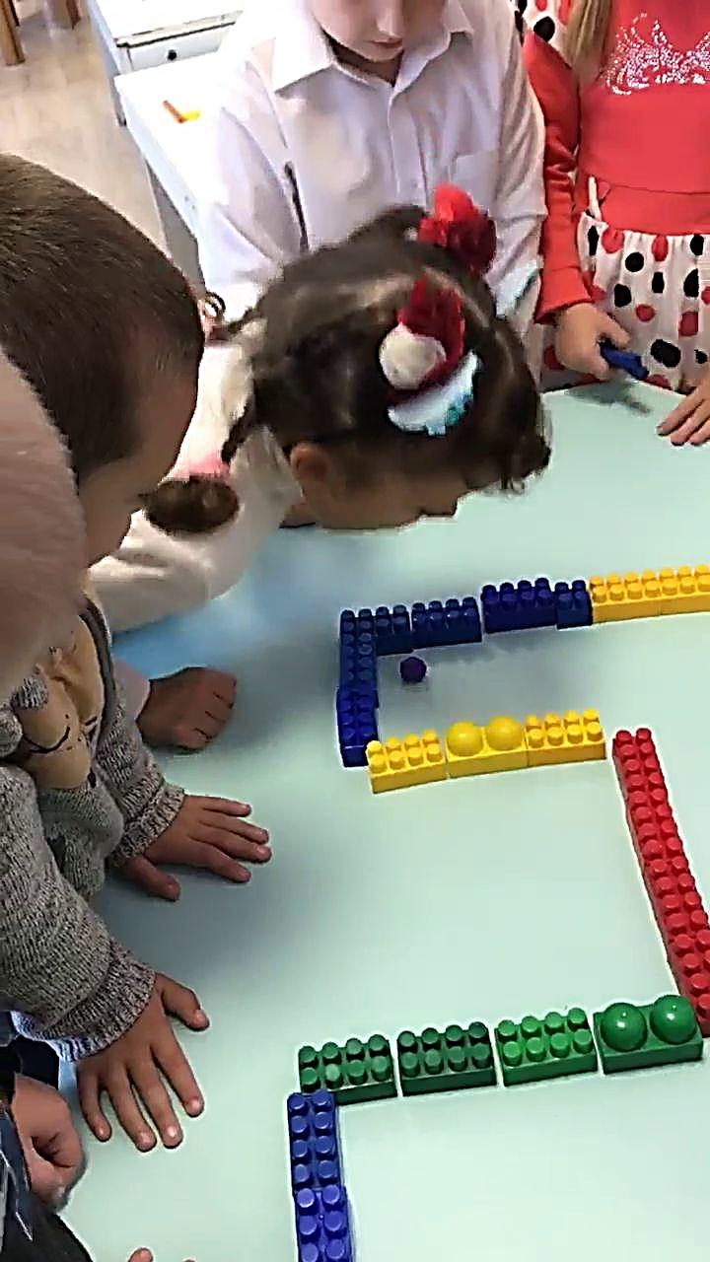
Діти – МАТЕМАТИКА

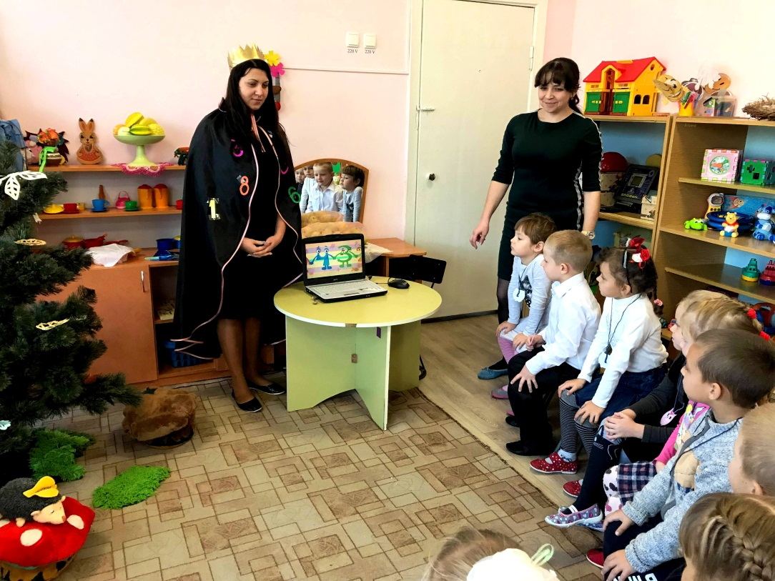
А тепер час зустрітися з Королевою.

- Зустріч Королеви Математики та зупинка «Мультимедійна»
Дитина
Логіка, краса і сила -
Ось її прикмети,
Всіх вона приворожила –
Мрійників й поетів.

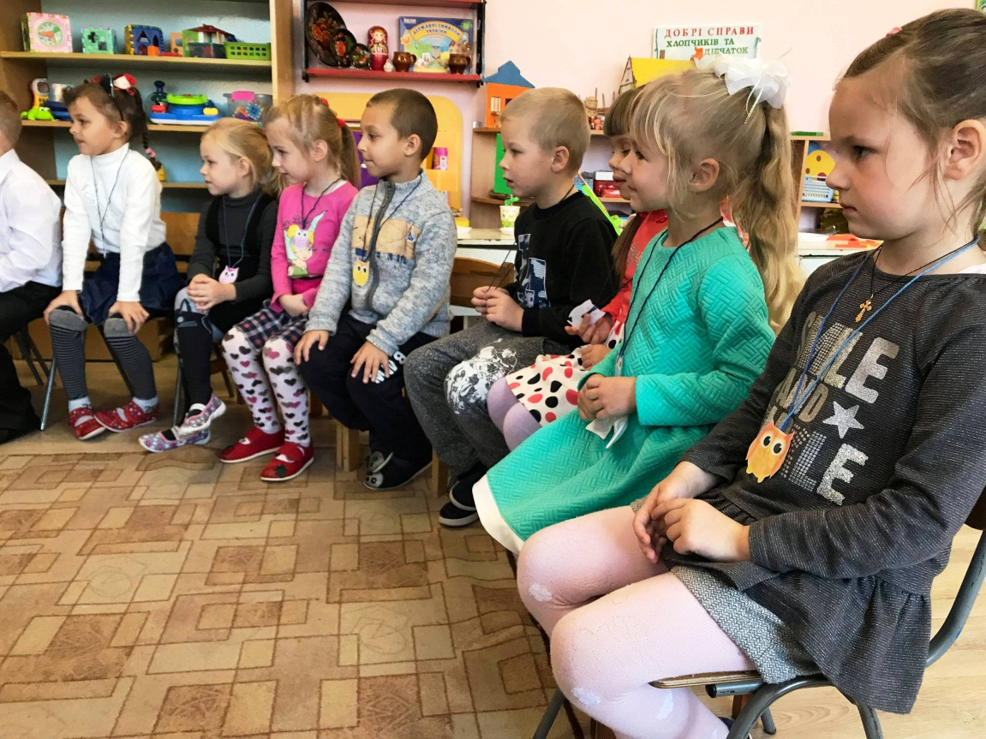
Королева:”Я чекала зустрічі з вами! Змогли мене переконати, що ви дійсно дуже розумні дітки. За вашу сміливість і знання, дарую вам, як найкращим знавцям математики, ось такі медалі «Розумні Совенята». Дякую, що мандрували пізнавальними зупинками, а головне те, що не просто мандрували, а й багато чому навчилися в цікавій країні, яка зветься - Математикою. Хочу вас запросити на відеоперегляд «Країною Математики».

- Підсумки заняття

Вихователь
Математику вивчати треба всім і всюди.
Будемо добре її знати - вік нам вдячна буде!!!

